**Информация об опубликовании МНПА**

Решение тридцать четвертой сессии Совета депутатов рабочего поселка Станционно-Ояшинский Мошковского района Новосибирской области:

от 26.12.2024 №218 «О внесении изменений в решение двадцать первой сессииСовета депутатов рабочего поселка Станционно-Ояшинский Мошковского района Новосибирской области от 24.12.2012 года №115 «Об утверждении генерального плана рабочего поселка Станционно-Ояшинский Мошковского района Новосибирской области»

Опубликовано в периодическом печатном издании органа местного самоуправления рабочего поселка Станционно-Ояшинский «Станционно-Ояшинский Вестник» от 26.12.2024 №19 (210).

**СОВЕТ ДЕПУТАТОВ РАБОЧЕГО ПОСЕЛКА**

**СТАНЦИОННО-ОЯШИНСКИЙ**

**МОШКОВСКОГО РАЙОНА НОВОСИБИРСКОЙ ОБЛАСТИ**

**ШЕСТОГО СОЗЫВА**

**РЕШЕНИЕ**

**Тридцать четвертой сессии**

от 26.12.2024  №218

### «О внесении изменений в решение двадцать первой сессии Совета депутатов рабочего поселка Станционно-Ояшинский Мошковского района Новосибирской области от 24.12.2012 года №115 «Об утверждении генерального плана рабочего поселка Станционно-Ояшинский

### Мошковского района Новосибирской области»

### В соответствии с Градостроительным кодексом Российской Федерации, Земельным кодексом Российской Федерации, Федеральным законом от 06.10.2003 № 131-ФЗ «Об общих принципах организации местного самоуправления в Российской Федерации», Законом Новосибирской области от 18.12.2015 №27-ОЗ «О перераспределении полномочий между органами местного самоуправления муниципальных образований Новосибирской области и органами государственной власти Новосибирской области и внесении изменения в статью 3 Закона Новосибирской области «Об отдельных вопросах организации местного самоуправления в Новосибирской области», Уставом рабочего поселка Станционно-Ояшинский Мошковского района Новосибирской области, Совет депутатов рабочего поселка Станционно-Ояшинский Мошковского района Новосибирской области,

**РЕШИЛ:**

1.Внести изменения в двадцать первую сессию Совета депутатов рабочего поселка Станционно-Ояшинский Мошковского района Новосибирской области от 26.05.2023 года №151 «Об утверждении генерального плана рабочего поселка Станционно-Ояшинский Мошковского района Новосибирской области», следующие изменения:

1.1. Таблицу 4.2.-1 п.п. 4.2 тома II «Материалы по обоснованию (пояснительная записка) изложить в новой редакции:

«*Таблица 4.2-1*

*Баланс территории по функциональному назначению*

|  |  |  |  |
| --- | --- | --- | --- |
| **№ п/п** | **Наименование** | **Площадь, га** | **%** |
|  | Общая площадь р.п. Станционно-Ояшинский в предлагаемых границах | 3004,21 | 100 |
|  | *Функциональные зоны* |  |  |
| 1 | Зона перспективного градостроительного освоения | 209,00 | 6,96 |
| 2 | Зона жилой застройки | 335,51 | 11,15 |
| 3 | Общественно-деловая зона | 49,95 | 1,63 |
| 4 | Зона рекреации, отдыха, санитарно-защитного озеленения | 114,98 | 3,79 |
| 5 | Зона садоводства и дачного хозяйства | 440,49 | 14,65 |
| 6 | Зона резервных территорий для муниципальных нужд | 78,30 | 2,6 |
| 7 | Зона сельскохозяйственного использования | 343,73 | 11,42 |
| 8 | Зона инженерной и транспортной инфраструктур | 450,78 | 15,00 |
| 9 | Производственная зона | 35,71 | 1,17 |
| 10 | Зона специального назначения | 475,71 | 15,83 |
| 11 | Зона улично-дорожной сети | 211,04 | 7,02 |
| 12 | Зона отдыха и рекреации | 168,2 | 5,59 |
|  | *Природные территории* | 90,81 | 3,0 |

1.2. Пункт 1.1. таблицы 6.2-1 п.п. 6.1 тома II «Материалы по обоснованию (пояснительная записка) изложить в новой редакции:

*«Таблица 6.2-1*

*Основные технико-экономические показатели проекта*

|  |  |  |  |  |
| --- | --- | --- | --- | --- |
| № п.п. | Показатели | Ед. измер. | Современное состояние на 2012 г. | Расчётный срок  2032 г. |
| **1** | **Территория** |  |  |  |
| 1.1 | Общая площадь земель р.п. Станционно-Ояшинский в установленных границах | га | 2626,85 | 3004,0 |
| **по категориям земель:** |  |  |  |
| земли населённых пунктов | га | 204,55 | 755,71 |
| земли сельскохозяйственного назначения | -"- | 0,24 | - |
| земли промышленности, транспорта, связи | -"- | 780,86 | - |
| земли водного фонда | -"- | - | - |
| земли лесного фонда | -"- | - | - |
| земли запаса |  | - | - |
| земли особо охраняемых территорий | -"- | - | - |
| **по функциональному назначению** | -"- |  |  |
| Зона перспективного градостроительного освоения |  | - | 209,00 |
| Зона жилой застройки | -"- | - | 335,51 |
| Общественно-деловая зона | -"- | - | 49,95 |
| Зона рекреации, отдыха, санитарно-защитного озеленения |  | - | 114,98 |
| Зона садоводства и дачного хозяйства | -"- | - | 440,49 |
| Зона резервных территорий для муниципальных нужд | -"- | - | 78,30 |
| Зона сельскохозяйственного использования | -"- | - | 343,73 |
| Зона инженерной и транспортной инфраструктур | -"- | - | 450,78 |
| Производственная зона | -"- | - | 35,71 |
| Зона специального назначения | -"- | - | 475,71 |
| Зона улично-дорожной сети | -"- | - | 211,04 |
| Зона отдыха и рекреации | -"- | - | 168,2 |
| *Природные территории* | -"- | - | 90,81 |

1.3.Абзац 11 п.п.1.1. Тома I «Положение о территориальном планировании»

изложить в новой редакции:

*«Зона специального назначения –* Зона предназначена для специальной деятельности и размещения иных объектов.

Для объектов, входящих зону специального назначения, устанавливается санитарно-защитная зона в соответствии с СанПиНом 2.2.1/2.1.1.1200-03 «Санитарно-защитные зоны и санитарная классификация предприятий, сооружений и иных объектов».

1.4. Таблицу 1.2-1 п.п. 1.2 Тома I «Положение о территориальном планировании»изложить в новой редакции:

Таблица 1.2-1

Баланс территории по функциональному назначению

|  |  |  |  |
| --- | --- | --- | --- |
| **№ п/п** | **Наименование** | **Площадь, га** | **%** |
|  | Общая площадь р.п. Станционно-Ояшинский в предлагаемых границах | 3004,21 | 100 |
|  | *Функциональные зоны* |  |  |
| 1 | Зона перспективного градостроительного освоения | 209,00 | 6,96 |
| 2 | Зона жилой застройки | 335,51 | 11,15 |
| 3 | Общественно-деловая зона | 49,95 | 1,63 |
| 4 | Зона рекреации, отдыха, санитарно-защитного озеленения | 114,98 | 3,79 |
| 5 | Зона садоводства и дачного хозяйства | 440,49 | 14,65 |
| 6 | Зона резервных территорий для муниципальных нужд | 78,30 | 2,6 |
| 7 | Зона сельскохозяйственного использования | 343,73 | 11,42 |
| 8 | Зона инженерной и транспортной инфраструктур | 450,78 | 15,00 |
| 9 | Производственная зона | 35,71 | 1,17 |
| 10 | Зона специального назначения | 475,71 | 15,83 |
| 11 | Зона улично-дорожной сети | 211,04 | 7,02 |
| 12 | Зона отдыха и рекреации | 168,2 | 5,59 |
|  | *Природные территории* | 90,81 | 3,0 |

* 1. П.п. 1.1. таблицы 6-1 Тома I «Положение о территориальном планировании» изложить в новой редакции:

Таблица 6-1

Основные технико-экономические показатели проекта

|  |  |  |  |  |
| --- | --- | --- | --- | --- |
| № п.п. | Показатели | Ед. измер. | Современное состояние на 2012 г. | Расчётный срок  2032г. |
| **1** | **Территория** |  |  |  |
| 1.1 | Общая площадь земель р.п. Станционно-Ояшинский в установленных границах | га | 2626,85 | 3004,0 |
| **по категориям земель:** |  |  |  |
| земли населённых пунктов | га | 204,55 | 755,71 |
| земли сельскохозяйственного назначения | -"- | 0,24 | - |
| земли промышленности, транспорта, связи | -"- | 780,86 | - |
| земли водного фонда | -"- | - | - |
| земли лесного фонда | -"- | - | - |
| земли запаса |  | - | - |
| земли особо охраняемых территорий | -"- | - | - |
| **по функциональному назначению** | -"- |  |  |
| Зона перспективного градостроительного освоения |  | - | 209,00 |
| Зона жилой застройки | -"- | - | 335,51 |
| Общественно-деловая зона | -"- | - | 49,95 |
| Зона рекреации, отдыха, санитарно-защитного озеленения |  | - | 114,98 |
| Зона садоводства и дачного хозяйства | -"- | - | 440,49 |
| Зона резервных территорий для муниципальных нужд | -"- | - | 78,30 |
| Зона сельскохозяйственного использования | -"- | - | 343,73 |
| Зона инженерной и транспортной инфраструктур | -"- | - | 450,78 |
| Производственная зона | -"- | - | 35,71 |
| Зона специального назначения | -"- | - | 475,71 |
| Зона улично-дорожной сети | -"- | - | 211,04 |
| Зона отдыха и рекреации | -"- | - | 168,2 |
| *Природные территории* | -"- | - | 90,81 |

1.6.Карту 7 «Карта планируемого размещения объектов местного значения» изложить в новой редакции (Приложение 1).

1.7. Карту 8 «Карта функциональных зон» изложить в новой редакции (Приложение 2).

2.Опубликовать настоящее решение в периодическом печатном издании «Станционно-Ояшинский Вестник» и на сайте рабочего поселка Станционно-Ояшинский.

3. Решение вступает в силу после его официального опубликования.

Глава рабочего поселка Станционно-Ояшинский

Мошковского района Новосибирской области Т.В.Личманюк

Председатель Совета депутатов

рабочего поселка Станционно-Ояшинский

Мошковского района Новосибирской области Е.С. Цымбал

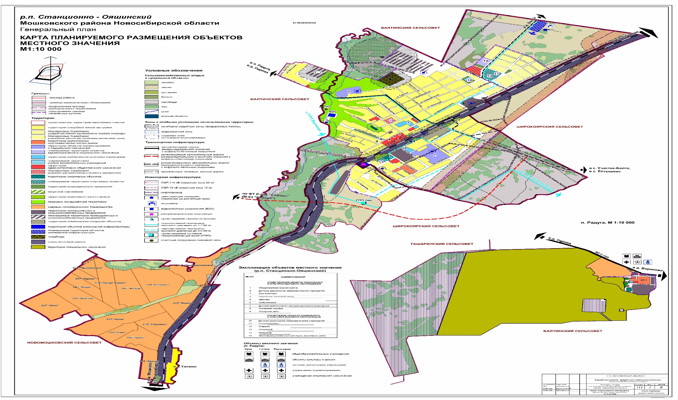

Приложение 1

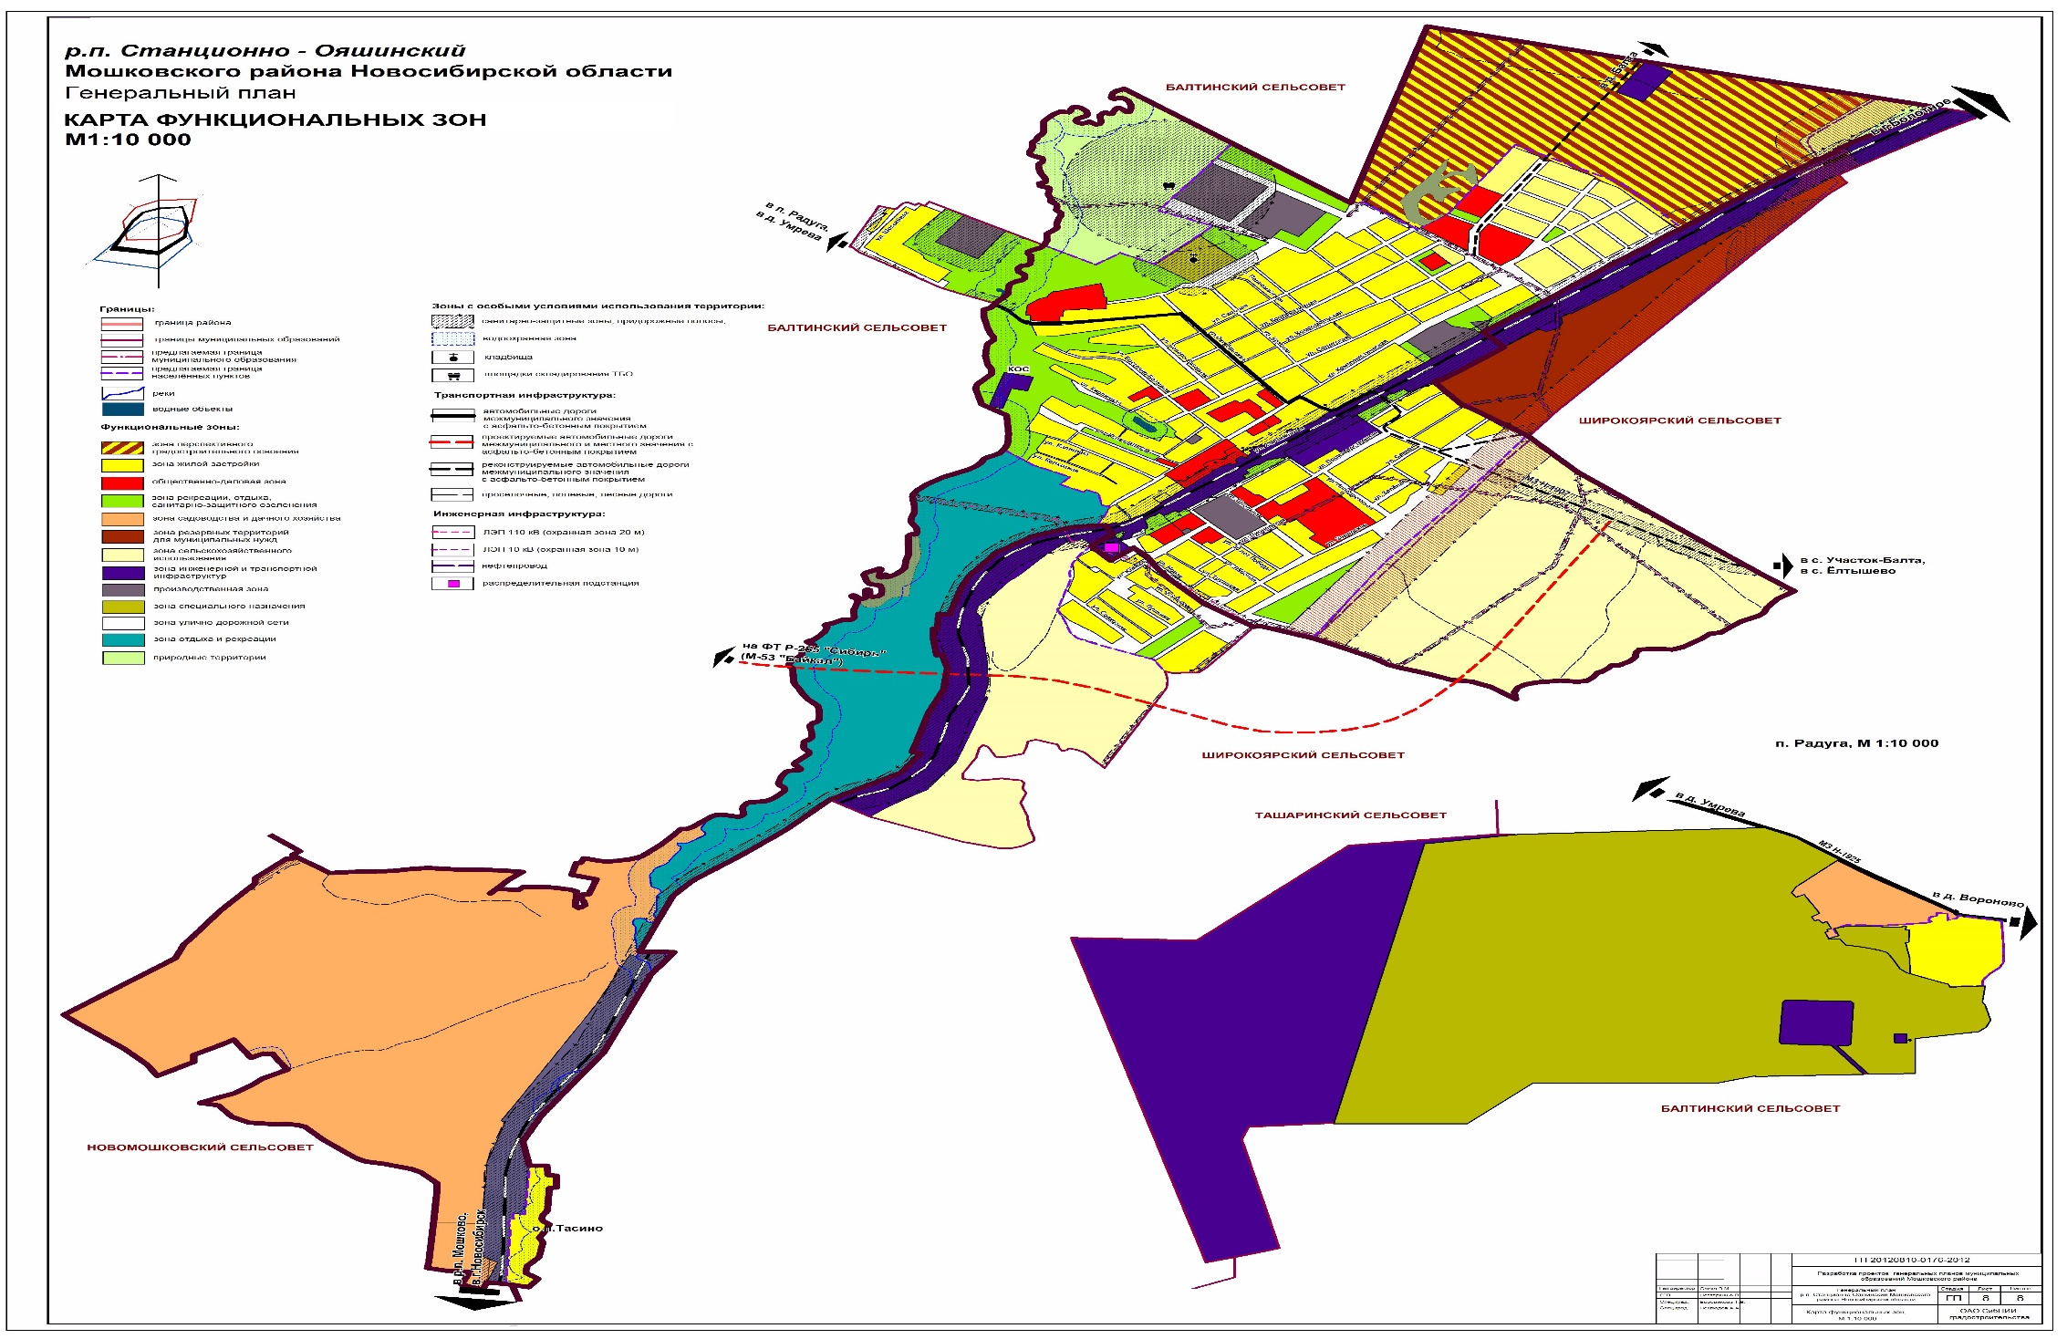

Приложение 2